TortoiseGit使用入门
原文：
http://www.zonozone.com/tiki/tiki-index.php?page=TortoiseGit%E4%BD%BF%E7%94%A8%E5%85%A5%E9%97%A8

首先要确定TortoiseGit已找到msysgit,如果先安装msysgit 再装TortoiseGit, 一般TortoiseGit 就会自动的识别。 安装详见TortoiseGit安装教程（安装的时候，除了修改安装路径外，其他都必须默认！！尤其第一步一定要选择putty的ssh）
设置与查询的方法,这里从开始菜单进入设置。
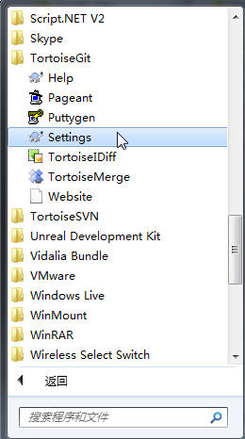
这是TortoiseGit的设置界面，可以看到用来定位MSysGit的路径。
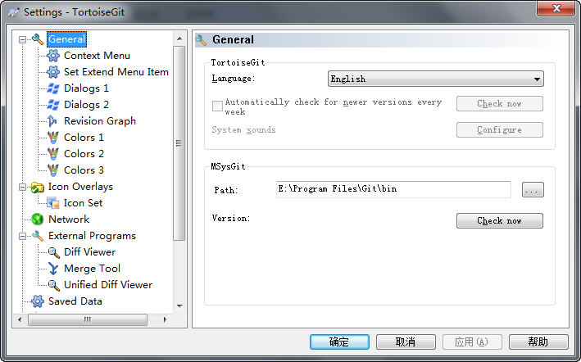
点“Check now”检查有效性。如果有错的话,就自己设置msysgit的bin文件路径。
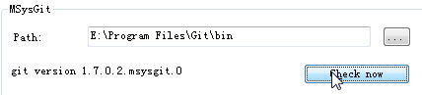
右击任意文件夹，可以看到TortoiseGit已经嵌入右键了。
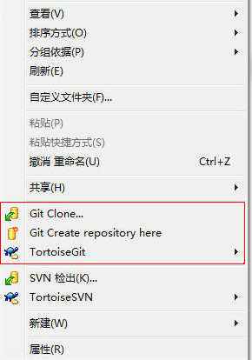
“Git Clone...”是获得远程的版本库,“Git Create repository here”是将选定的文件夹作为要创建的版本库。
在要创建版本库的文件夹中点“Git Create repository here”后,会显示：
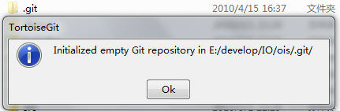
点“Ok”就会在该文件夹的根目录自动创建一个隐藏文件夹".git" 。
注意：最好找个空的文件夹练习操作，或者备份文件夹。比如误选了Clean up把无版本控制的文件都删了,哭都来不及 -_-。
现在，用git初始化过的文件夹就不一样啦!!
不仅文件都有附加的绿钩图标(此为已添加进版本库且未被修改过的文件),右键菜单也多了操作选项。
将要使用git版本库管理的文件,选择后用git的菜单add进去
master是Git默认的主要分支（主干）,适合单人独自开发。多人开发时可以给每个人创建一个分支。
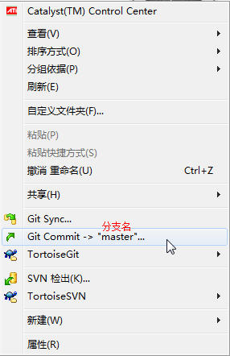
按Git Commit -> “master”是将所选文件夹内容提交到用于汇总的库上。（不知道的话，千万不要随便按） ,提交修改后,出现：
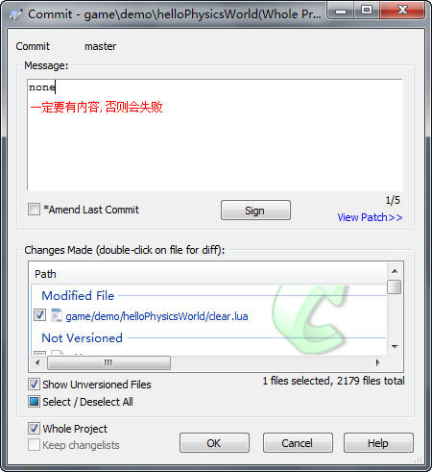
以上就是如何提交更改到本地的版本库,所以无论有无网络Git都可以用。

远程使用Git
本地Commit(提交)后,下面介绍的就是Push到远程啦.
这里以Git与sourceforge.net通信为例。
首先，在待提交的本地文件夹内右键单击空白处，选择 TortiseGit->Settings 。
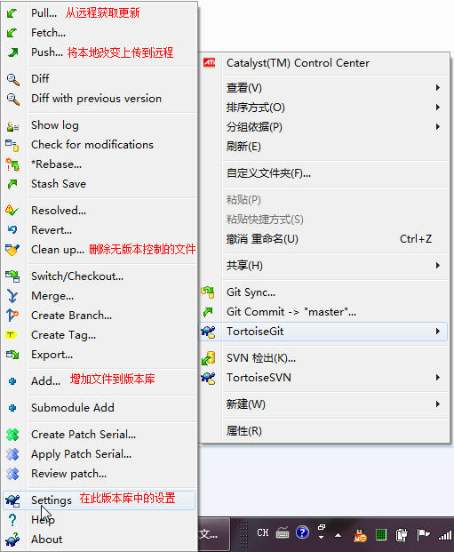
然后选择Config，并填写sourceforge.net中的用户名和邮箱。
当然填其他的也可以,这里填的是每次提交后,版本库中显示出来的作者名和联系方式。
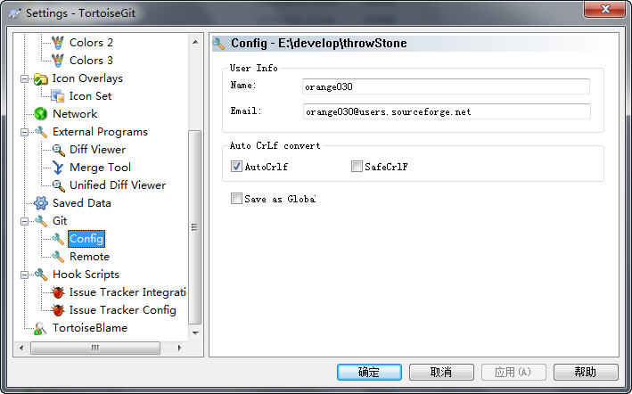
接着选择Remote,可以看见右图有3个需要填写的文本框。
Remote：远程传送的一个代号（可以随便起个名字，自己看得懂就行）
Url：要提交的sourceforge目标地址
地址可在项目页中查找,方法为登录sorcefore后,在自己的项目页进入Code->Git 中Git Access那一栏即可看到 (read-only) 和 (read/write) 地址
（Github的方式也类似）
Putty：你在sorceforge上使用的密钥 (设置sourceforge的SSH key )或者参考另外一个文档《putty生成ssh放到Github》
填好后点addnew增加即可。
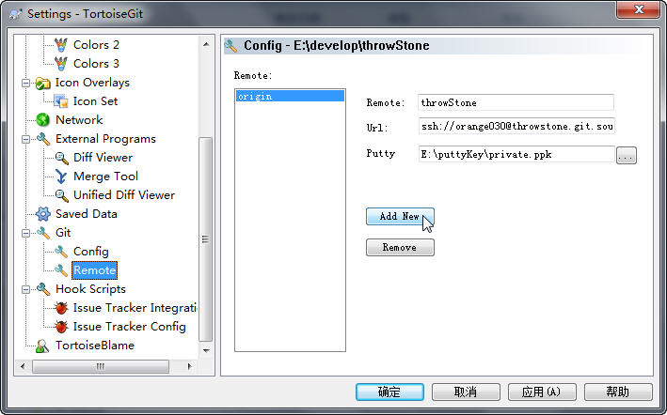
要从本地文件夹更新至网络库，选中文件夹（必须是Git初始化过的），然后右键单击，选择TortoiseGit->Push...，弹出下列窗口。
选择要push的本地分支,和远程目标的分支，点“OK”。
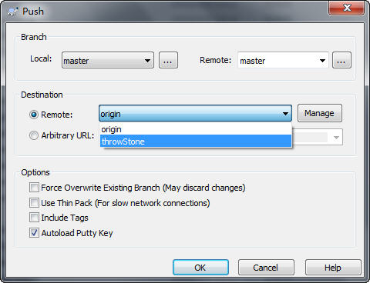
要从网络库更新至本地文件夹，相应的，选择TortoiseGit->Pull...。
在确定你已经设置过Remote的情况下，点“OK”就可以了。
如果下图中Remote下拉菜单是空白的，那就说明你还没设置好Remote，点击“Manage Remotes”进行设置。（请参考上文）
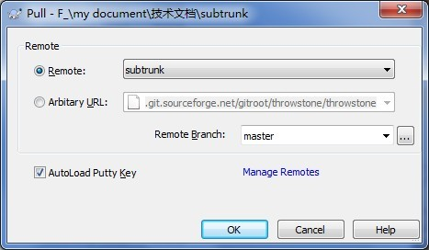
注：如果出现下图所示的小框框，只要填入你在sorceforge上所用putty的密码就可以了，但是速度要快，否则可能会超时。
不过超时了也没大碍，只要你输入了正确的密码，第二次pull就不用再输入了。
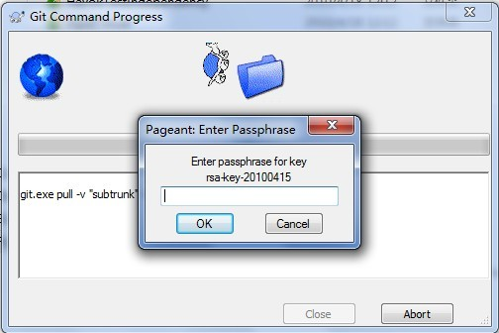

How to make TortoiseGit use OpenSSH or plink?
Go to TortoiseGit settings -> Network and enter "SSH.exe" resp. TortoiseGitPLink.exe into the SSH client text field: 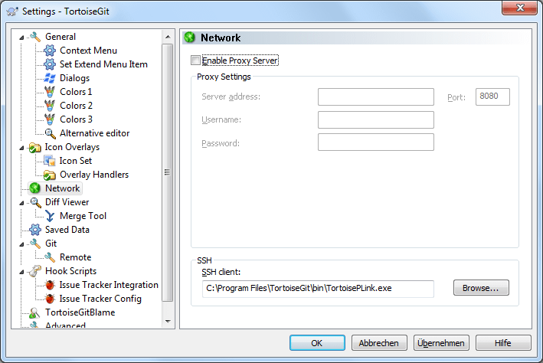

How to use PuTTY for git cli and git bash?
Create an environment variable called "GIT_SSH" with the path to the PuTTY plink.exe or preferably to TortoiseGitPLink.exe. This can be done on the command line by executing "set GIT_SSH=PATH_TO_PLINK.EXE" ("C:\Program Files\TortoiseGit\bin\TortoiseGitPLink.exe" on default installations) or permanently.
直接进入正题吧，首先是环境的搭建（本人使用的是 Git + msysgit + TortoiseGit + Putty 的组合）：
1. 先下载所需要的安装程序：Git、msysgit、TortoiseGit（32bit，64bit）、Putty （以上均为官方下载链接，如担心有毒请自行Google）；
2. 顺序安装以上下载的程序（先关闭所有的窗口，360会报不安全，信任就好），基本就是一路Next了，这个没啥好说的；
3. 注册一个Github帐号：https://github.com/plans，不必理会那些Plans，免费账号就可以创建无限制的开源项目了，只是容量小点（300M，不知道是每月还是总共，反正小项目来说是够用了）；
4. 创建一个新的项目：https://github.com/repositories/new；
5. 在开始菜单中找到Putty的文件夹，打开PuTTYgen（密钥生成器），点击生成，然后出来一个类似于这样的东西（公钥）：
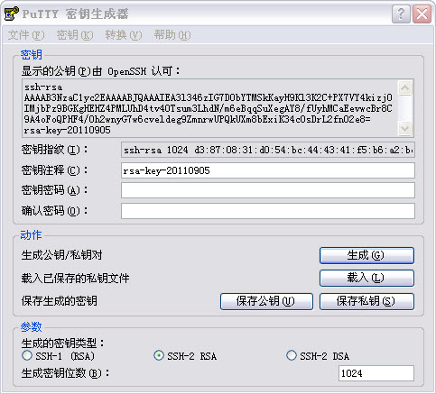
点击保存私钥，随便起个名字随便放在哪（无视关于叫你填写密码的提示）；将图中黄底的内容复制，打开Github中Account Setting页面里的SSH Public Key 选项卡，选择 Add another public key ，将刚才复制的公钥复制进去，随便起个名字，提交；
6. 在开始菜单中找到Putty的文件夹，打开 Pageant ，选择增加密钥，把刚才保存的那个后缀名为 ppk 的私钥导进去；
7. 在 Dashboard 页面的 Your Repositories 栏目下可以找到自己创建的那个项目，点击进去。能得到该项目的 Git 地址，比如我创建的 Shadowblue 地址就是：
git@github.com:interjc/ShadowBlue.git
找到你要放置项目的地方，右键选择 Git Clone , Url 处填入刚才那个地址，点击 “OK” ，项目就应该在本地成功建立了。
然后就是使用了：
1. 在本地项目目录中添加或进行改动以后需要先 Commit（你也可以用命令行，不过我这里示范时使用右键菜单中的 Git Commit -> “master” ）,选择需要提交的改动，点击“OK”，这个时候项目的版本就在本地维护起来了；
2. 选择右键菜单中的 Git Sync .. ，在出现的界面中先选择 Pull，然后 Push，全部顺利的话，就会将本地的版本管理与服务器上的同步了。
3. 使用的时候稍显蛋疼的是每次开机或退出Pageant以后都要重新打开它并导入密钥以后，Git的验证才能通过，不像TortoiseSVN是自动保存的 （可能是我没研究透彻吧）在TortoiseGit -> Setting -> Remote -> origin 下的 Putty 项中通过浏览加载先前保存的 ppk 文件并保存，Sync 的时候勾选 Autoload Putty key 选项，每次就会自动打开pageant载入key了；
4. 当服务器上的代码有变更以后，本地必须先 Pull 以后才可以 Push ，有效地避免了 SVN 上你刚上传一个东西，就被别人覆盖掉的坑爹情况，麻烦就麻烦一点吧，习惯就好；
5. 推荐使用 WinMerge 取代 TortoiseGit 自带的 Merge 工具，因为自带那个太蛋疼了。WinMerge 安装以后，在 TortoiseGit -> Settings 中，将 External Programs 下的 Diff Viewer 及 Merge Tool 中的 TortoiseMerge 改为 External ，下面填写 WinMergeU.exe 的路径即可，比如：
D:\Program Files\WinMerge\WinMergeU.exe
当然你如果觉得自带的 Merge 工具更好那就当我这条没说吧～
6. Have fun with Git ~
PS：这里不想讨论 SVN 与 Git 孰优孰劣的问题，有此兴趣的朋友请绕道。

